Zkouška Počítačové sítě 2 – 8.6.2010
- Popište značkování rámců VLAN podle 802.3ac (délka 1b, umístění v eth. rámci 1b, hodnoty 5 b)
- za MAC adresami dest. a src. address 2x 6 bytů se vloží 4 byty
- hodnoty TPID – 2 byty - pokud je hodnota 8100 hex, rámec má informaci 802.1q/802.1p
- pole TCI – první 3 bity priority, CFI bit – formát MAC adres, 12 bitů pole VID
- Popište činnost Packet shaperu (účel-definice, princip, na kterých vrstvách pracuje 1b+4b+1b)
- řízení šířky pásma, analýza datového toku a jeho správa
- analyzuje 2. až 7. vrstvu OSI
- classify, analyze, control, report – rozepsat
- Popište přenosová média standardu 1000Base-X (vyjmenování 3b, vlnové délky 2b)
- 1000Base-SX 850 nm laser pro mnohavidová vlákna
- 1000Base-LX 1300 nm laser pro jednovidová a mnohavidová vlákna
- 1000Base-CX pro stíněné kabely "twinax" STP (Shielded Twisted Pair), 150 ohmů
- Popište princip procesu označovaného jako Packet bursting u gigabitového ethernetu. (3b)
Carrier extension s rozšířením malých paketů doplněna o tzv. Packet Bursting, čili posílání paketů ve shlucích. Chce-li stanice poslat více paketů, první paket je (je-li to nutné) doplněn na potřebnou velikost užitím Carrier Extension. Následující pakety jsou ale vysílány jeden po druhém hned za sebou, s minimální odstupem IPG (Inter-packet gap, mezera mezi jednotlivými vysílanými rámci) Tak jsou ve shluku odvysílány i malé pakety bez nutnosti jejich doplňování na minimálních 512 bajtů, což by bylo nutné při jejich samostatném odvysílání. Vysílání shluku paketů pokračuje až do vyčerpání času (burst timer) potřebného pro odvysílání plného paketu - 1500 bajtů. Tímto způsobem je velice efektivně sníženo ono "plýtvání" přenosovým pásmem.
- Vypište edice operačního systému Windows 2003 server (2b)
Standard, enterprise, datacenter, web
- Charakterizujte LDAP protokol a vypište jeho hlavní významy (2b+2b)
LDAP (Lightweight Directory Access Protocol) byl primárně navržen jako zjednodušená varianta protokolu DAP, tj.jak o jednodušší přístupový protokol mezi klientem a adresářovým serverem (X.500). Hlavní zjednodušení tkví v použití rodiny protokolů TCP/IP jako komunikační vrstvy a ve zjednodušení protokolu jako celku (minimalizovány operace, vypuštěny složitější vlastnosti).
Význam: protokol pro přístup k datům; model ukládání, organizace a přístupu k datům (informacím); Rozhraní pro přístup k datům (operace)
- Popište význam metasouborů ($BITMAP, $ATTRDEF, $QUOTA, $. 4b)
Obsahuje mapu použití clusterů (volné místo oddílu); Definice atributů souboru; Obsahuje informace o uživatelských kvótách — nepoužito před NT 5.0 NTFS; Kořenový adresář disku
- Vyjmenujte a charakterizujte typy provozu terminálových služeb u Windows 2003 serveru (2b)
• vzdálená správa (vzdálená plocha) - určeno ke správě serveru a umožňuje současně připojit maximálně 2 uživatele, pro provoz není nutná terminálová licence.
• aplikační režim - vzdálené provozování aplikací na serveru běžným uživatelem , počet současných připojení je omezen pouze kapacitou serveru. Pro provoz je nutná licence TSCAL.
- Srovnejte změny v architektuře IIS 6 a IIS 7 a popište výhody, nevýhody (4b)
IIS6 – monolitický server (omezená možnost úprav, fixní funkčnost), rozšiřitelnost pomocí ISAPI
IIS7 – komponentizace (volitelná modularita – umožňuje odlehčené a specializované servery), možnost výměny modulů
- Popište protokol H.323 (charakteristika 2b, tvůrce 1b, jak řeší QoS 1b, co pokrývá 2b)
- komplexní, robustní a komplikované řešení od ITU
- nepředpokládá infrastrukturu s podporou QoS
- správu terminálů a zón, kódování hlasu, řízení hovorů, signalizaci, přenos dat

- Znázorněte obrázkem architekturu protokolu SIP a stručně popište jednotlivé části systému (2b + 5b)
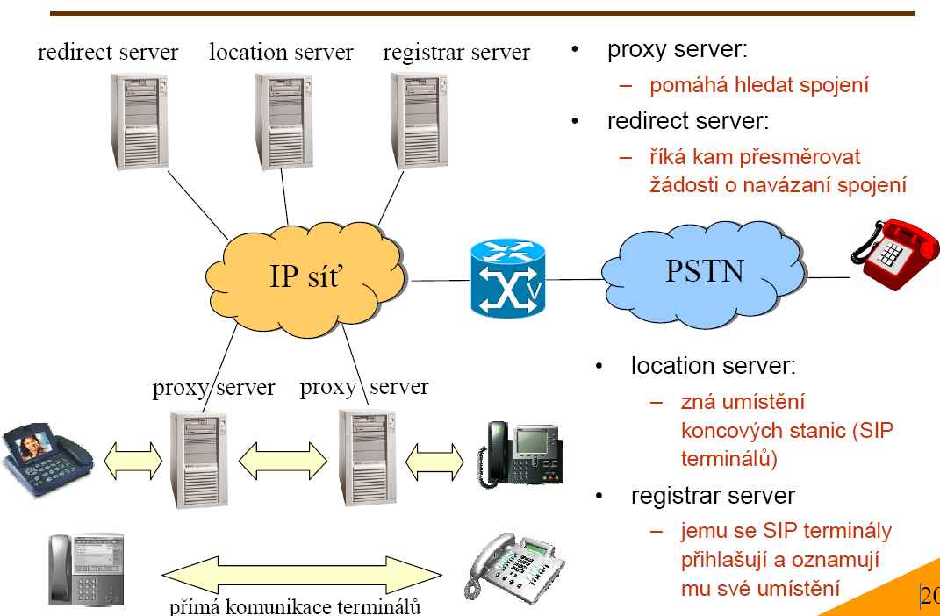
proxy s – hledá spojení
redirect s – říká kam směrovat žádosti o navázání spojení
locatin s – zná umístění koncových stanic
registrar s – přihlašuje terminály
terminály

